Духовность – основа прогресса

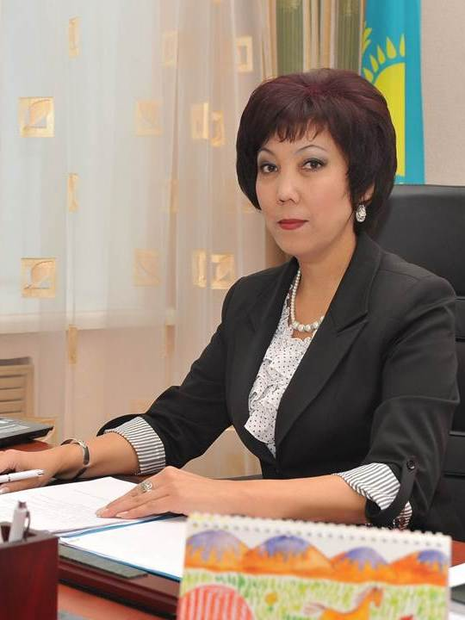
Программная статья Главы государства «Взгляд в будущее: модернизация общественного сознания» весьма актуальна, ведь в ней заложены установки, касающиеся развития всего казахстанского общества.
На заседании «круглого стола», организованного секретариатом Акмолинской ассамблеи народа Казахстана в зале КГУ «Қоғамдық келісім», были обсуждены различные аспекты статьи. При этом прозвучало немало деловых предложений, что говорит о неравнодушии наших граждан к настоящему и будущему страны.
Самосознание каждого из нас зависит от уровня духовного и нравственного воспитания. Отмечая, что мы строим меритократическое общество, Президент подчеркивает: каждый в нем должен оцениваться по личному вкладу и по личным профессиональным качествам. А личные качества должны закладываться в семьях, учебных заведениях, трудовых коллективах. Здесь также большой фронт работы для Ассамблеи народа Казахстана, партийных, молодежных, профсоюзных органов, институтов гражданского общества.
«Сегодня мы должны приступить к более масштабной и фундаментальной работе. Потому я решил поделиться своим видением того, как нам вместе сделать шаг навстречу будущему, изменить общественное сознание, чтобы стать единой нацией сильных и ответственных людей», – говорит Глава государства, нацеливая нас на решение важных и судьбоносных задач.
Программа «Туған жер», проекты «100 новых учебников на казахском языке», «Сакральная география Казахстана», «Современная казахстанская культура в глобальном мире», «100 новых лиц Казахстана» действительно позволяют всем нам, казахстанцам, самим строить свое лучшее будущее.
Весьма важным является вопрос книгоиздания и распространения литературы. Ведь издревле известно, что книги обладают духовной властью над душами людей. А раз так, то они должны стать серьезным оружием в борьбе с нравственной апатией.
Книги всегда играли огромную роль в нашей жизни. Они нас учили всему, и в первую очередь духовности, нравственности, патриотизму, гуманизму. Поэтому считаю необходимым расширить государственную поддержку издательской деятельности, особенно по выпуску детской литературы большими тиражами и ее распространению.
Мы должны гордиться своими достижениями, лучшими представителями общества. А успехи можно и нужно фиксировать на века посредством литературы. Это будет не только данью памяти нашим предкам и современникам, но и своего рода наставлением потомкам. Тем более, что сегодня возникла потребность в таких знаниях.
Я глубоко убеждена: если мы хотим бороться с пороками, то необходимо с малых лет прививать любовь к литературе, произведениям о доброте, доверии, дружбе, мужестве, долге, патриотизме, верности и преданности. Ведь чтение, просмотр спектакля или кино подталкивают молодого человека к размышлениям, поиску своего места в жизни, определению гражданской позиции. Сознание молодых людей должно вернуться к исконным, основополагающим принципам народного менталитета. Без этого немыслимо сохранение национального духа, что является залогом наших будущих достижений во всех сферах жизнедеятельности. Эти же задачи ставит перед нами программная статья Нурсултана Назарбаева.
«Новая модернизация не должна, как прежде, высокомерно смотреть на исторический опыт и традиции… Это платформа, соединяющая горизонты прошлого, настоящего и будущего народа… Знать и гордиться историей своего края – дело нужное и полезное…», – говорит Елбасы в своей статье. А гордиться нам есть чем. В нынешнем году к Дню благодарности клубом журналистов при Акмолинской ассамблее народа Казахстана был подготовлен и выпущен первый сборник «Моя семья – страны моей частица», в которую вошли очерки о жизни и деятельности 25 успешных семей. И такие труженики в каждом регионе есть. Это наша гордость и слава.
Вот почему я ратую за реализацию проекта «100 новых лиц Казахстана». Как пишет Лидер нации, это будет «история 100 конкретных людей из разных регионов, разных возрастов и национальностей, которые добились успеха за эти стремительные годы. Это должны быть конкретные истории конкретных людей, это облик современного Казахстана. Рядом с нами столько выдающихся современников, которых породила эпоха Независимости. Их рассказ о жизни убедительнее любой статистики… Мы должны сделать их образцом для подражания, для трезвого и объективного взгляда на жизнь».
Важно только, чтобы это начинание не превратилось в формальность. В ходе реализации регионального проекта «100 новых лиц» будет активизироваться деятельность советов общественного согласия Ассамблеи народа Казахстана, которые созданы как на областном, так и на городском, районном, сельском уровнях.
Во главе нашей национальной идеи стоят единство, сплоченность, скрепляемая патриотизмом. Следовательно, задача сегодняшнего дня – вокруг этой доминанты выстроить воспитательную, образовательную, культурную, благотворительную работу. А этого можно добиться только сообща.
Автор:
Марал Джакупова, заместитель председателя Ассамблеи народа Казахстана Акмолинской области – заведующая секретариатом АНК
http://www.kazpravda.kz/fresh/view/duhovnost--osnova-progressa/

